Инструкция по созданию базы данных (БД) нового года
- Войти в ПК «ФоИс ФБ ГРБС» помощью ярлыка «ФОИС ГРБС» на рабочем столе;
- В появившейся экранной форме выбрать пункт «указанным пользователем» и ввести значение «BP_ADMIN» (в английском регистре) в поле «Пользователь», в поле «Пароль» ввести текущий пароль для данного пользователя (по умолчанию пароль BP_ADMIN )
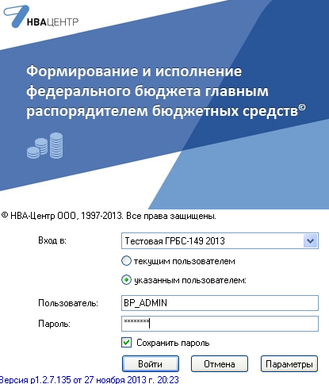
- Нажать кнопку «Войти»;
В появившейся экранной форме последовательно выбрать пункты меню «Сервис» → «Администрирование». Появится меню администрирования задачи:
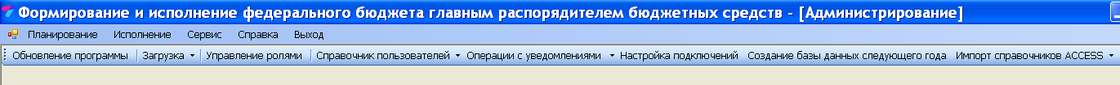
- Выбрать пункт меню «Создание базы данных следующего года»;
- В зависимости от типа проверки подлинности, ввести или выбрать имя пользователя и пароль, данную операцию необходимо совершать пользователем с ролью «sysadmin» в контексте сервера:
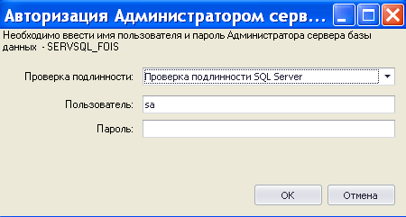
- Нажать кнопку «ОК»
- В появившейся форме нажать на «Создать базу» в левом верхнем углу экрана
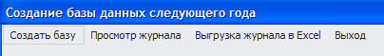
- Начнется процесс создания базы данных, продолжительность которого составляет 5-10 минут. По окончании процесса на экране появится сообщение «Создание базы выполнено успешно»
- В ходе создания базы данных формируется журнал, который можно сохранить в формат Excel и распечатать, выбрав соответствующий пункт меню
- После удачного завершения, при входе в программу, в форме запуска должно появиться новое подключение («Вход в», строка вида «ГРБС-XXX 2019).
ВАЖНО:
- Перед началом работы в 2019 финансовом году необходимо выполнить следующие действия в системе ФоИс ФБ ГРБС:
- Выполнить перенос Расходных расписаний из предыдущего финансового года. Для этого в меню Санкционирование расходов-Общий режим-Доп.функции выбираем строку меню Перенос РР с предыдущего года.
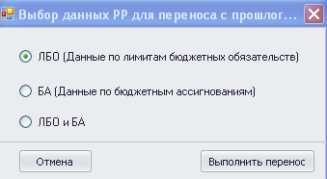
Рис.1
Появится сообщение (рис.1) Проверяем, что отметка стоит на переносе только ЛБО и нажимаем кнопку «Выполнить перенос». Все расходные расписания, в которых были данные по 2019 и 2020 годах будут перенесены.

* Для ГРБС, которые работают с версией ФОИС РР (на основе Казначейского уведомления (КУ) можно переходить к загрузке КУ в базу данных и формированию расходных расписаний.

- Для ГРБС, которые работают с версией ФОИС БР (Базовая версия - с ведением Росписи расходов), необходимо выполнить перенос данных по уточненному состоянию росписи в части ЛБО. Для этого входим в режим Учёт изменений росписи - Распределение КУ для утвержденной росписи на 1 января и нажимаем кнопку Копирование уточненной росписи.
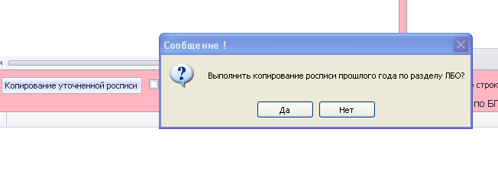
рис.2
Появится Сообщение (см. рис.2). Нажимаем «Да». Далее появится следующее Сообщение (рис.3). Нажимаем «Нет».
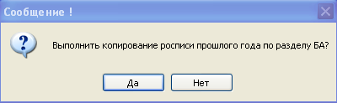
Рис.3
- Для переноса КУ из базы прошлого года в базу данных 2019 года нужно зайти в режим Казначейские уведомления – Просмотр КУ и нажать кнопку Перенос КУ, подтвердить перенос данных по КУ и убедиться, отметка стоит на ЛБО:
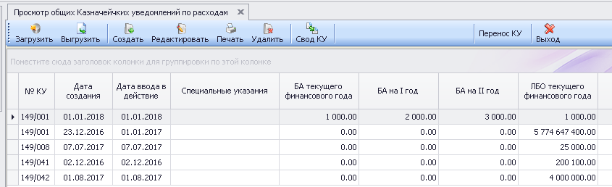

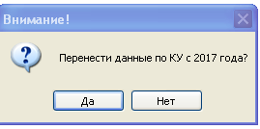

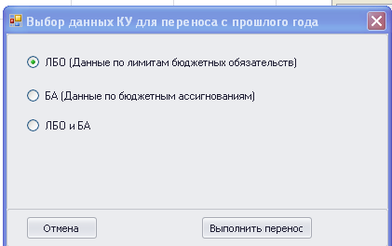

Нажимаем кнопку Выполнить перенос и дожидаемся результат.
Для проверки корректного переноса данных формируем отчет в меню Нерегламентированная отчетность- Отчёты по бюджетной росписи и ЛБО – Утвержденная роспись на 1 января

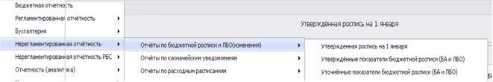
В отчете по КУ можно увидеть перенесенные данные в отчете Сопоставление данных КУ, бюджетной росписи и расходных расписаний:
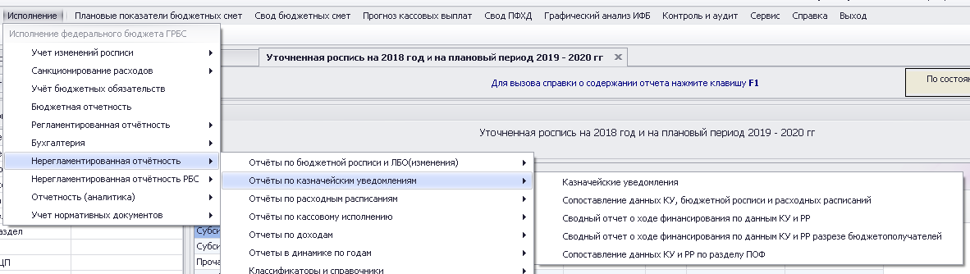
- После этого можно приступать к распределению первого Казначейского уведомления на 2019 год и дальнейшей работе в системе ФОИС.

- В случае возникновения сообщения об ошибке, необходимо связаться с Горячей линией «НВА-Центр» по телефону (495) 229-0352.

